摂津市立第四中学校での食に関する取組みについて
令和３年１１月１８日

食に関する指導の取組みを取材するため摂津市立第四中学校を訪問しました。第四中学校は、子どもたちの心の成長を第一義とし、「自ら主体的に生きる力」「他者とともに生きる力」を、全ての教育活動を通じて養うことを学校教育目標に授業実践に取り組んでいます。
教科と関連した食に関する授業の取組み
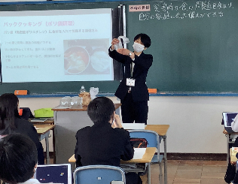
今回は、中学２年生の技術・家庭科家庭分野の「住居の機能と安全な住まい方」の題材について、「災害時の食の問題を知り、自分の家庭に合った備えができる」ことを目標に食育の授業が行われました。教科担当教員から自然災害について説明があり、被災者からの聞き取りで明らかとなった食に関する問題点が提示されました。「食べ物が足りずにお腹が空いた」「温かいものが食べたかった」「野菜がほとんどなかった」などの言葉から、備蓄品に必要な条件を考えました。みんなで意見を出した後に、栄養教諭から、必要な条件として「保存がきくもの」「おいしいもの」「栄養があるもの」の３つの条件が示され、電気やガスが止まっても身近な物を使って、条件を満たした食事が作れる備蓄品を使ったパッククッキングを教わりました。メニューはご飯と切干大根の和え物です。栄養教諭が、米や水を図る方法として身近にある乳酸菌飲料の容器の活用方法を紹介していました。耐熱性のポリ袋に一人分のお米0.5合と、そこに水100mlを入れて、袋の中の空気を抜いてから上の方を結び湯煎します。切干大根の和え物は、同様に耐熱性のポリ袋に切干大根と人参の千切り、ツナ缶を入れて麺つゆを加えて湯煎します。授業の最後には出来上がったご飯や和え物を新聞紙で作ったお皿で食べられることも教わりました。さらに、普段使う食材や加工品を少し多めに買っておいて、使った分だけ新しく買い足していく「ローリングストック法」も紹介され、災害時の食について考える時間になりました。
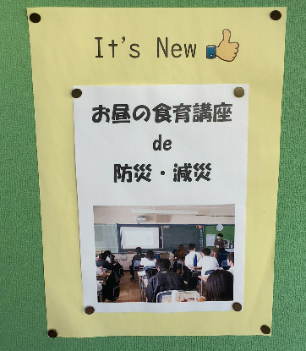
また第四中学校では、コロナ禍の黙食の中、給食の時間を使って食育講座を実施していました。第２学年を対象に動画で配信し、生徒は給食や弁当を食べながら、熱心に見いっている姿が印象的でした。今回のテーマは「防災・減災」でしたが、クイズ形式で今回の授業と関連した問題も出題されており、生徒の学習の定着にも一役買っていた素晴らしい取組みです。

